Основные понятия в веб-разработке

Что представляет собой веб-страница. Виды сайтов. Процесс разработки сайта. Что такое гипертекст, теги и атрибуты. Подготовка рабочего места. Структура HTML-документа. Основные теги оформления текста. Простой пример HTML странички. Пример сложной веб-страницы. Горячие клавиши для перемещения по документам.

Как работает интернет

Браузеры

Что представляет собой веб-страница

Виды сайтов

Протоколы передачи данных

Схема HTTP-запроса страницы

Процесс разработки сайта

Гипертекст

Теги и атрибуты

Структура HTML документа

Основные теги оформления текста

Заголовки

Параграфы

Теги выделения текста

Вложенные теги

Необходимые инструменты

Горячие клавиши

Создание простой странички

Домашнее задание

Дополнительные материалы

Используемая литература

# Как работает интернет

Прежде всего давайте ответим на вопрос: что же такое интернет? За ответом на этот вопрос обратимся к Википедии, и в этом справочнике найдем следующее определение:

**Интерне́т (англ. Internet)** — всемирная система объединённых компьютерных сетей, построенная на использовании протокола TCP/IP и маршрутизации пакетов данных. Интернет образует глобальное информационное пространство, служит физической основой для Всемирной паутины (WWW, World Wide Web) и множества других систем (протоколов) передачи данных. Часто упоминается как «Всемирная сеть» и «Глобальная сеть», в обиходе иногда употребляют сокращённое наименование «Ине́т».

Другими словами, Интернет состоит из множества домашних и корпоративных сетей, принадлежащих различным пользователям, компаниям и предприятиям, работающих по самым разнообразным протоколам, связанных между собой различными линиями связи, которые могут передавать данные по телефонным проводам, оптоволокну, через спутники и радиомодемы.

Интернет — это множество компьютеров по всему миру, объединенных в единую сеть, которые постоянно обмениваются какой-либо информацией.

Структура Интернет напоминает паутину, в узлах которой находятся компьютеры, связанные между собой линиями связи. Каждый компьютер в свою очередь имеет свой уникальный адрес, называемый IP-адресом, который обязательно должен быть уникальным, так же как и любого объекта в реальной жизни есть свой уникальный адрес. Существуют два типа IP-адреса:

* постоянные, закрепленные за определенным компьютером.
* динамические, которые присваиваются в тот момент, когда пользователь соединяется с интернетом.

Структура IP-адреса устроена таким образом, что мы можем узнать, в какой стране и в каком городе находится компьютер пользователя. Таким образом, например, при настройке объявлений по контекстной рекламе, можно задавать регионы показа нашего объявления.

Пример IP-адреса: 192.168.1.2

Для того, чтобы узнать свой IP-адрес, нужно зайти в «панель управления» — «сетевые подключения» — выбрать «подключение по локальной сети» и перейти на вкладку «поддержка».

Для того, чтобы не запоминать сложные IP-адреса, были придуманы так называемые доменные имена.

**Доменное имя** — уникальное имя, которое данный поставщик услуг избрал себе для идентификации, например mail.ru или google.com.

Доменное имя может иметь несколько уровней. Домен 1 уровня обычно определяет страну местоположения сервера (ru — Россия; ua — Украина; uk — Великобритания; de — Германия) или вид организации (com — коммерческие организации; edu — научные и учебные организации; gov — правительственные учреждения; org — некоммерческие организации). С недавнего времени стало возможным использование русскоязычных доменов (рф).

# Браузеры

**Браузер** — это программа, с помощью которой вы имеете возможность просматривать любые сайты. То есть браузер является проводником между всемирной сетью Интернет и пользователем. Именно он позволяет получать доступ ко всему множеству доступной в Интернете информации.

Существует большое количество браузеров. Большинство из них практически одинаково отображают информацию, за исключением Internet Explorer, который некоторые теги и свойства стилей отображает иначе — к примеру, воспринимает иначе ширину блоков. Эти особенности необходимо учитывать при верстке, но об этом подробнее в конце курса.

# Что представляет собой веб-страница

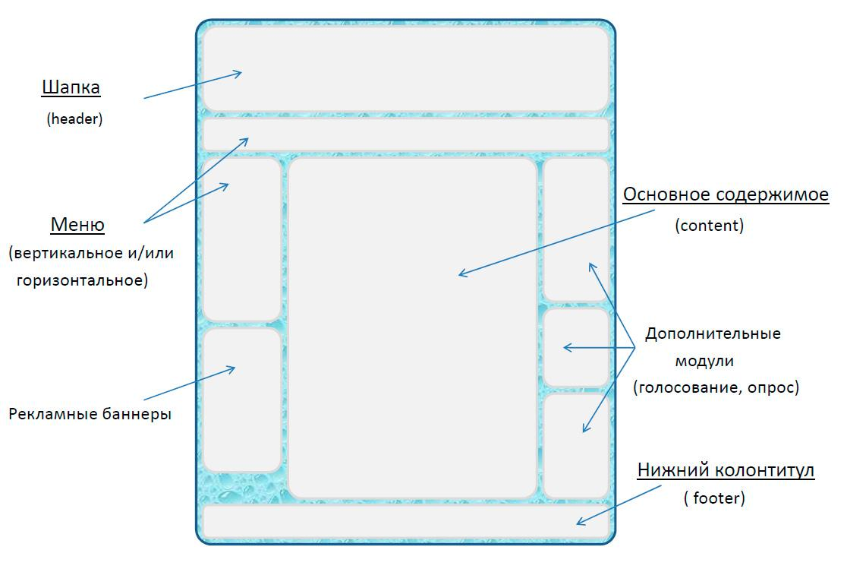

Веб-страница сайта состоит из различных блоков:

* Шапка (header), в которой могут размещаться: логотип компании, название сайта, телефоны организации и проч.
* Вертикальная и/или горизонтальная навигация по сайту (меню).
* Основное содержимое (content).
* Рекламные баннеры и ссылки на другие сайты.
* Дополнительные модули, например, голосование, опросы, корзина покупателя.
* Нижний колонтитул (footer), где размещается дополнительная информация: автор сайта, счетчики посещаемости.

# Виды сайтов

**По содержимому**

Статические — содержимое подготавливается заранее и выдается пользователю в том виде, в котором хранится на сервере.

Динамические — содержимое генерируется при помощи серверных языков программирования.

**По схеме представления информации**

Коммерческие — сайты компаний, интернет-магазины и т.д.

Информационные — доносят до пользователя какую-либо информацию.

Веб-сервисы (порталы) — поисковые системы, электронная почта, форумы, социальные сети.

**По размеру**

Фиксированной ширины — задается фиксированная ширина сайта (в настоящее время ширина обычно составляет 1000 пикселей, т.к. разрешение современных мониторов по ширине начинается от 1024 пикселей). Тогда все блоки сайта будут выглядеть так, как и было задумано и не будут изменять размер в зависимости от разрешения монитора или размера экрана браузера.

«Резиновые» — ширина строго не задается, а изменяет размер в зависимости от размера экрана браузера или разрешения монитора.

Адаптивная вёрстка/тип макета — дизайн, который подстраивается (адаптируется) под размер экрана, в том числе может происходить перестройка блоков с одного места на другое, или их замена блоками, отображаемыми только при определённом разрешении.

# Протоколы передачи данных

Взаимодействие компьютеров, серверов, маршрутизаторов, коммутаторов определяется протоколами. Каждый протокол — четкий и определенный набор правил и соглашений, предписывающий, каким образом производится обмен и обработка информации.

Наиболее известные протоколы, используемые в сети Интернет:

* HTTP (HyperText Transfer Protocol) — это протокол передачи гипертекста. Протокол HTTP используется при пересылке Web-страниц с одного компьютера на другой.
* HTTPS (HyperText Transfer Protocol Secure) — это тоже протокол для передачи гипертекста, но использует дополнительное шифрование данных, для более безопасной передачи информации.
* FTP (File Transfer Protocol) — это протокол передачи файлов со специального файлового сервера на компьютер пользователя. FTP дает возможность абоненту обмениваться двоичными и текстовыми файлами с любым компьютером сети. Установив связь с удаленным компьютером, пользователь может скопировать файл с удаленного компьютера на свой или скопировать файл со своего компьютера на удаленный.

# Схема HTTP-запроса страницы

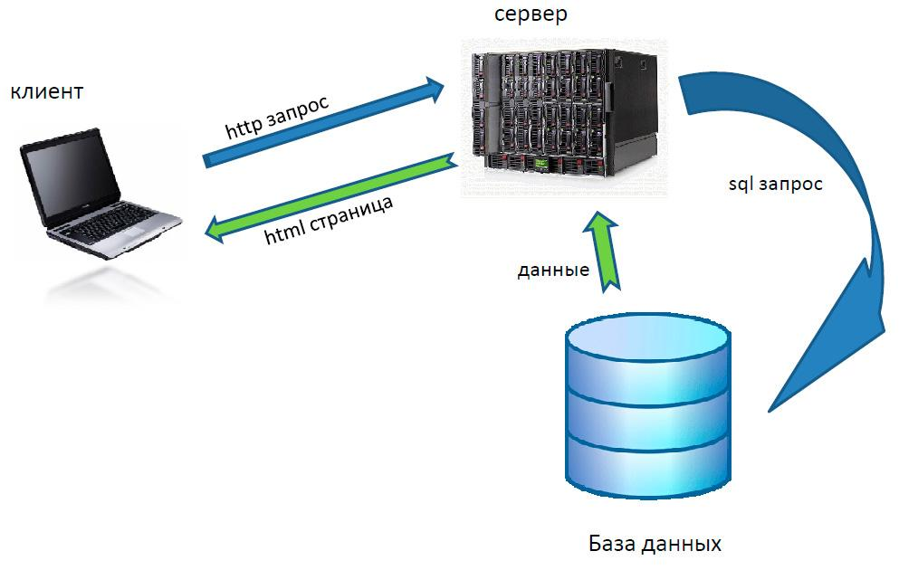

Пользователь набирает в браузере адрес нужного ему сайта, после чего посылается HTTP-запрос серверу. Сервер определяет тип страницы по расширению запрашиваемого файла.

Если расширение .html, то это страница статическая, и он сразу формирует html-страничку и отправляет ее обратно пользователю. Если расширение, к примеру .php, то в этом случае, страница уже динамическая, и сервер, в этом случае, подключает интерпретатор php, который в свою очередь может обратиться в базу данных и получить оттуда необходимые данные.

Результат — HTML-код, который веб-сервер посылает обратно на компьютер пользователя. Сгенерированный HTML-код веб-сервер упаковывает в HTTP-пакет, который и передается по сети обратно клиенту. Полученный HTTP-ответ попадает в браузер клиента, который извлекает из него HTML-код и генерирует на его основе графическое представление запрошенной страницы.

Простым языком: если мы обратились к html файлу (.html), то браузеру этого документа достаточно и Apache в случае такого запроса возвращает нам html разметку. Если используется другое раcширение файлов, например PHP (.php), в таком случае в данном файле может содержаться программный код, который должен обработан (выполнен) интерпретатором языка. На выходе php-интерпретатор должен нам выдать html-код, потому что именно его понимает браузер.

# Процесс разработки сайта

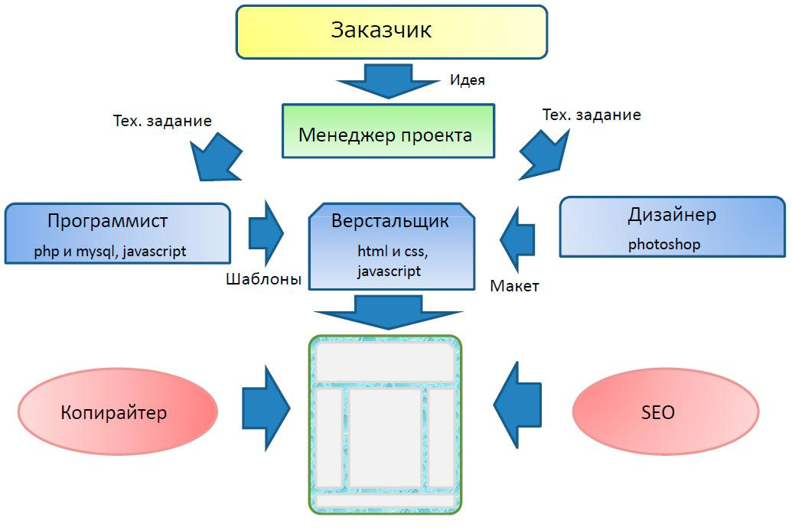

На данной схеме представлен процесс разработки сайта на примере веб-студии, где определенные функции выполняет определенный человек.

Когда заказчик приходит со своей идеей сайта в веб-студию с ним начинает работать менеджер проекта. Очень часто бывает, что идея то у заказчика есть, но она настолько размыта, что тяжело представить на этом этапе, что в итоге хочет получить клиент.

В разных организациях используется свой подход к выяснению потребностей заказчика. Один из вариантов — специальная анкета, после составления которой можно уже представить, как будет выглядеть и каким функционалом обладать будущий сайт.

Далее менеджер составляет два технических задания, одно дизайнеру, на составление макета сайта (дизайна), а другое — программисту, с указанием какой функционал необходимо реализовать в этом проекте.

После этого верстальщику отправляется макет сайта от дизайнера, и различные модули от программиста, и после того, как сайт будет сверстан, копирайтер наполняет его контентом, т.е. заполняет товарами, пишет статьи и т.д. И в это же время seo-специалист начинает заниматься продвижением сайта.

# Гипертекст

Гипертекст — термин, введённый Тедом Нельсоном в 1965 году для обозначения «текста ветвящегося или выполняющего действия по запросу». Обычно гипертекст представляется набором текстов, содержащих узлы перехода между ними, которые позволяют избирать читаемые сведения или последовательность чтения.

Общеизвестным и ярко выраженным примером гипертекста служат веб-страницы — документы HTML (язык разметки гипертекста), размещённые в Сети. В более широком понимании термина, гипертекстом является любая повесть, словарь или энциклопедия, где встречаются отсылки к другим частям данного текста, имеющие отношения к данному термину. В компьютерной терминологии, гипертекст — текст, сформированный с помощью языка разметки, потенциально содержащий в себе гиперссылки.

## Теги и атрибуты

Язык HTML — язык тегов. Теги описывают структуру HTML-документа. Теги оформляются угловыми скобками <имя тега>, между которыми прописывается имя тега.Теги HTML документа предназначены для управления конструкциями разметки — заголовками, абзацами, списками, таблицами и картинками.

Теги бывают парные и одиночные.

Парные теги сначала открываются, потом закрываются. Все, что описывают парные теги, находится внутри них. Так, тег <b></b> делает текст полужирным. Вот как это выглядит:

|  |
| --- |
| <b>**Какое прекрасное утро**</b> |

Одиночные теги сами по себе, и как правило не меняют контент вокруг себя. Пример:

|  |
| --- |
| <br /> — тег переноса строки  <hr /> — тег горизонтальной линии |

Атрибуты тегов определяют какие либо дополнительные, уточняющие параметры того или иного тега. Вы можете указать внутри тега столько атрибутов, сколько вам необходимо. Атрибуты разделются пробелами.

<название_тега атрибут1="значение_атрибута1"> текст внутри тега </ название_тега >

Пример:

|  |
| --- |
| <a href="contacts.htm">Контакты</a>  <img src="book.png" border="1" alt="Книга" /> |

# Структура HTML документа

Каждая страница в HTML-документе состоит из трех обязательных элементов:

1. Тип документа
2. Раздел <head></head> с технической информацией о странице: заголовок, описание, ключевые слова для поисковых машин, кодировка. Введенная в нем информация в основном не отображается в окне браузера, однако содержит данные, которые указывают браузеру, как следует обрабатывать страницу.
3. Раздел <body></body>, в котором уже располагаются все элементы, который видит пользователь. Именно с этим разделом мы, в основном, и будем работать.

DOCTYPE отвечает за корректное отображение веб-страницы браузером. DOCTYPE определяет не только версию HTML (например, html), но и соответствующий DTD-файл в Интернете.

Элементы, находящиеся внутри тега <html>, образуют дерево документа, так называемую объектную модель документа, DOM (document object model). При этом элемент <html> является корневым элементом.

Пример структуры HTML 4.01

|  |
| --- |
| <!DOCTYPE HTML PUBLIC "-//W3C//DTD HTML 4.01//EN" "<http://www.w3.org/TR/html4/strict.dtd>">  <html>  <head>  <title>Hello HTML</title>  <meta content="text/html; charset=Windows-1251" http-equiv="content-type"/>  </head>  <body>  ...  </body>  </html> |

Пример структуры HTML 5

|  |
| --- |
| <!doctype html>  <html>  <head>  <title>Hello HTML</title>  <meta charset="UTF-8">  </head>  <body>  ...  </body>  </html> |

# Основные теги оформления текста

## Заголовки

Так же как и в газетах и журналах, в HTML-странице любая статья или новость должна начинаться с заголовка. Предусмотрено 6 уровней заголовков, первый из которых будет отображен самым крупным шрифтом, а далее, чем выше уровень, тем размер шрифта будет уменьшаться.

.Для отображения заголовков существует тег <h>, и указывается цифра от 1 до 6, которая соответствует уровню заголовка. Тег заголовка — парный тег, не забудьте его закрыть.

<h1>Заголовок первого уровня</h1>

<h2>Заголовок второго уровня</h2>

<h3>Заголовок третьего уровня</h3>

<h4>Заголовок четвертого уровня</h4>

<h5>Заголовок пятого уровня</h5>

<h6>Заголовок шестого уровня</h6>

## Параграфы

Далее, после заголовка обычно следует какой-нибудь текст, который необходимо заключать в параграфы, или иначе сказать, абзацы. При составлении документа выделяйте блоки текста в отдельные параграфы, как это сделано в книгах, в противном случае, может получиться сплошной текст, который очень трудно будет читать посетителю вашего сайта.

В HTML для параграфов используется парный тег <p>, и внутри него помещается тот текст, который нужно отобразить. Пример:

|  |
| --- |
| <p>Здесь мы напишем первый параграф</p> |

## Теги выделения текста

Иногда необходимо выделить слово, словосочетание, предложение или целый участок текста, чтобы привлечь внимание читателя или поискового робота. А для того, чтобы это сделать, можно выделить фрагмент жирным, курсивом, или подчеркнуть.

Аккуратнее с подчеркиванием текста: принято по стандартам, что подчеркнуты гиперссылки, и многие пользователи уже настолько к этому привыкли, что когда видят подчеркнутый текст, то им хочется «кликнуть» по этому участку текста, ожидая перейти на другую страницу.

Теги <b> и <strong> внешне делают одно и то же, делая текст полужирным. Разница в том, что <strong> указывает на важность текста, а <b> просто делает текст полужирным. Так, текст в тегах <strong> устройство для чтения текста вслух будет выделять интонацией, а <b> — нет.

Аналогично с тегами <em> и <i>, делающими текст курсивным. <em> указывает на важность текста, а <i> нет.

<small> Уменьшает размер шрифта на единицу по отношению к обычному тексту.

<sub> Используется для создания нижних индексов. Сдвигает текст ниже уровня строки, уменьшая его размер.

<sup> Используется для создания степеней и верхних индексов. Сдвигает текст выше уровня строки, уменьшая его размер.

<ins> Выделяет текст в новой версии документа, подчёркивая его.

<del> Перечёркивает текст. Используется для выделения текста, удаленного из документа.

<code> Служит для выделения фрагментов программного кода. Отображается моноширинным шрифтом.

<pre> Позволяет вывести текст на экран, сохранив изначальное форматирование. Пробелы и переносы строк при этом не удаляются.

<q> Используется для выделения коротких цитат. Браузерами заключается в кавычки.

## Вложенные теги

Очень часто при верстке веб-страниц необходимо вкладывать одни теги в другие. И это вложенность может достигать несколько уровней. Поэтому следует запомнить одно простое правило вложенных тегов: закрывать теги необходимо именно в той последовательности в которой вы их открывали. Первый открытый тег закрывается последним.

|  |
| --- |
| <p>Использовать вложенность тегов  <b>легко  <i>и просто</i>  </b>  </p> |

Тег <i> был открыт последним — закрываем его первым, а далее уже все остальные теги по очереди.

# Необходимые инструменты

* Для того, чтобы начать создавать свои веб-странички, нам необходим текстовый редактор. Можно воспользоваться встроенным в Windows блокнотом, но для начала удобнее использовать более функциональными текстовыми редакторами Sublime text, Notepad++ или Brackets.
* Браузер. Выберите для себя наиболее удобный вам браузер, только на начальном этапе НЕ используйте Internet Explorer. Я рекомендую пользоваться браузером Google Chrome.
* Графический редактор (Photoshop или Gimp) — для «нарезки» макета сайта и подбора цветов.

# Горячие клавиши

Alt + tab – перемещение между открытыми окнами.

Ctrl + z – отменить действие.

Ctrl + y – вернуть действие.

Ctrl + x – вырезать.

Ctrl + c – копировать.

Ctrl + v – вставить.

Ctrl + s – сохранить.

Ctrl + a – выделить все.

Ctrl + tab – перемещение м/у открытыми вкладками.

F5 – обновить страницу.

F2 – переименовать.

Shift + Tab – вернуть одну табуляцию назад.

Shift + home – выделить с указанного места до начала строчки.

Shift + end – выделить с указанного места до конца строчки.

Shift + стрелка – при зажатом shift выделять в указанную стрелками сторону.

# Практика

* Создаем на любом из жестких дисков новую папку.
* Далее заходим в эту папку, щелкаем правой кнопкой мыши, выбираем пункт «создать текстовый документ» с расширением «.txt».
* Переименовываем этот файл, даем ему любое имя, а расширение меняем на «.html»
* Щелкаем по файлу правой кнопкой мыши, выбираем пункт «открыть с помощью», выбираем текстовый редактор и открываем.
* Напишем теперь первое приветствие миру. Переходим в текстовый редактор и набираем: <h1>Hello world!</h1> <p>I’m here</p>
* Чтобы посмотреть результат в браузере — щелкаем по этому файлу.

# Домашнее задание

* Установить вышеуказанные инструменты
* Создать в удобном для вас месте на жестком диске папку, где будет храниться ваш интернет-магазин
* Выбрать тематику интернет магазина
* Создать html страницу c товаром каталога по вашей тематике
* На странице должны присутствовать:
  + Структура HTML документа
  + Название товара
  + Заголовок «Описание товара»
  + Текст краткого описания товара
  + Заголовок «Характеристики товара»
  + Текст характеристик товара, который вы выбрали
  + Заголовок «Подробное описание товара»
  + Текст подробного описания товара
  + Подвал (footer), отделенный горизонтальной чертой, с текстом «Все права защищены»
* Выучить комбинации горячих клавиш
* **\*** Добавить произвольные подразделы описания товара, например описание внешнего вида, ил особенностей товара
* **\*** Добавить несколько страниц товаров по вашей тематике.

Задачи со * предназначены для продвинутых учеников, которым мало сделать обычное ДЗ. У нас все-таки группы неравномерные по успеваемости.

# Дополнительные материалы

Чуть больше информации, для тех кто хочет почитать еще больше.

* [Что такое IP адрес](https://ru.wikipedia.org/wiki/IP-%D0%B0%D0%B4%D1%80%D0%B5%D1%81)
* [Какие есть браузеры и как его выбрать.](http://myblaze.ru/chto-takoe-brauzer-kakie-est-brauzeryi-i-kak-ego-vyibrat/)
* [Полезная статься о структуре html документа](http://htmlbook.ru/samhtml/struktura-html-koda)

# Используемая литература

Для подготовки данной методички были использованы следующие ресурсы.

* <http://htmlbook.ru/samhtml/struktura-html-koda>
* <https://ru.wikipedia.org/wiki/%D0%91%D1%80%D0%B0%D1%83%D0%B7%D0%B5%D1%80>
* <http://html.manual.ru/book/html/hierarchy.php>
* <https://webref.ru/>